Hogere planten
Fichenummers: S-DS-V-001 – Hogere planten; P-DS-V-001a - Hogere planten
Bart Vandevoorde, Frederik Van Lierop & Wim Mertens

Inleiding
Op de schorren van het Zeeschelde-estuarium wordt de diversiteit aan hogere planten opgevolgd door middel van vegetatieopnames. Deze worden gemaakt van de bestaande permanente kwadraten (PQ) en aangevuld met losse vegetatieopnames welke stratified random worden gelokaliseerd in functie van de huidige vegetatietypes of doelvegetatietypes (Leyssen et al., 2006; Meire & Maris, 2008).
In Tabel 2 is per jaar een overzicht gegeven in welke gebieden vegetatieopnames zijn gemaakt, al dan niet van permanente kwadraten.

Tabel 2 Per gebied en per jaar is een overzicht gegeven van de beschikbare vegetatieopnames. Met een letter is aangegeven of het een vegetatieopname is van een permanent kwadraat (PQ) of een losse locatie: A: PQ INBO, A*: PQ INBO Zomerklokje, A**: PQ INBO LSVI 91E0_sf, B: losse vegetatieopname INBO, C: PQ ANB en D: PQ UA.
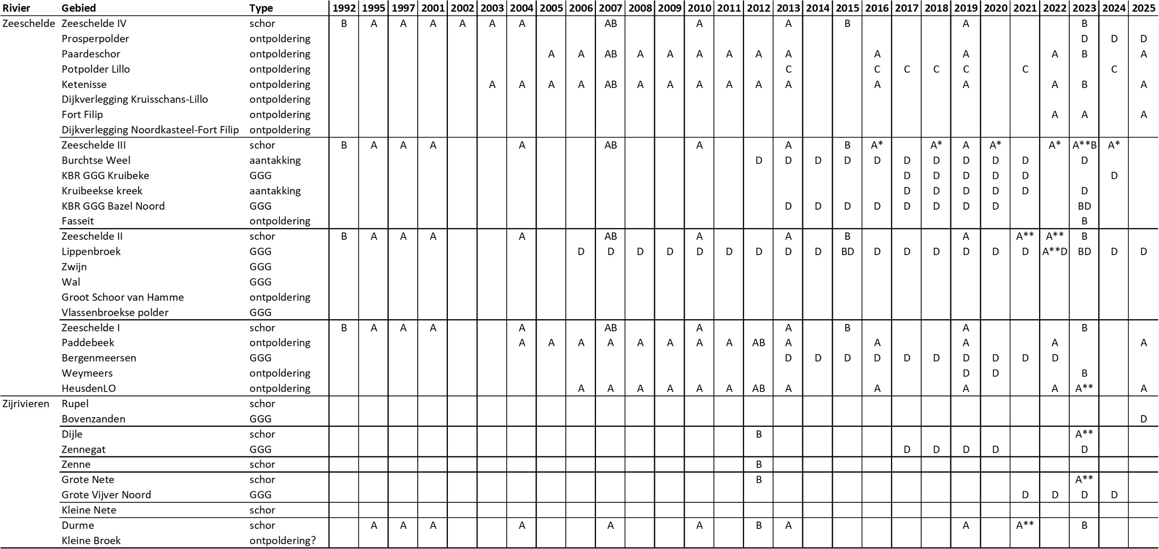

Materiaal en methode

Vegetatieopnames van permanente kwadraten
Vegetatieopnames worden gemaakt volgens de principes van de Frans-Zwitserse school (Schaminée et al., 1995). Dit houdt in dat de vegetatie in een proefvlak homogeen moet zijn en dat ze een representatieve weergave moet zijn van de aanwezige vegetatie. Het proefvlak moet met andere woorden groot genoeg zijn om de floristische samenstelling van de vegetatie weer te geven (i.e. minimumareaal).
Bij het installeren van de permanente kwadraten is rekening gehouden met deze twee voorwaarden (homogeniteit, minimumareaal) in functie van het toen aanwezige vegetatietype. Maar na verloop van tijd kan het voorvallen dat de vegetatie in het permanent kwadraat niet langer homogeen is. Een PQ, oorspronkelijk gelegd in bijvoorbeeld een homogene ruigte, kan ingegroeid geraken door een struweel, waardoor het voor een deel uit ruigte en voor een ander deel uit struweel bestaat. Dit is eigen aan permanente kwadraten. De vegetatieopnames die gemaakt zijn van permanente kwadraten, kunnen dus uit heterogene vegetaties bestaan. Als vegetatieopnames worden gemaakt van niet-permanente proefvlakken is steeds voldaan aan het principe van homogeniteit.
Bovendien wordt volgens de principes van de Frans-Zwitserse school de vegetatie in zijn geheel beschouwd. Dit wil zeggen dat bij het maken van een vegetatieopname alle plantensoorten, mossen, lichenen en (macro)algen verdeeld over de verschillende vegetatielagen (boomlaag, struiklaag, kruidlaag, moslaag, algenlaag) in rekening worden gebracht. De planten moeten wel rechtstreeks in contact staan met de bodem; epifyten worden bijvoorbeeld niet meegeteld.
In functie van het (initiële) vegetatietype variëren de oppervlaktes van de permanente kwadraten. De grootte van een permanent kwadraat is zodanig gekozen dat het een representatieve weergave is van de aanwezige vegetatie (i.e. minimumareaal). In bossen en struwelen zijn bijvoorbeeld grotere proefvlakken afgebakend in vergelijking met andere vegetatietypes zoals biezen- of pioniersvegetaties. Bij het maken van een vegetatieopname van het permanent kwadraat wordt steeds de initiële grootte van het proefvlak gerespecteerd, onafhankelijk van de vegetatie die er zich heeft ontwikkeld. Bij vergelijking van vegetatieopnames met verschillende grootte wordt hier best rekening mee gehouden door te standaardiseren per oppervlakte-eenheid.
Kaderend binnen de systeemmonitoring van het Schelde-estuarium werd tot 2013 3-jaarlijks een vegetatieopname gemaakt van de permanente kwadraten. Deze meetfrequentie is evenwel gewijzigd naar 6-jaarlijks. De laatste opnamesessie dateert van 2019. De vegetatieopnames die toen gemaakt zijn van de permanente kwadraten, zijn gepubliceerd in Van Ryckegem et al. (2020). De volgende opnamesessie zou plaatsvinden in 2025 maar is verschoven naar 2026.
Tot 2013 werden de natuurontwikkelingsgebieden (Paardeschor, Ketenisseschor, Paddebeek en Heusden) jaarlijks bemeten maar vanaf 2013 is deze meetfrequentie aangepast naar 3-jaarlijks. De proefvlakken of permanente kwadraten, waarvan vegetatieopnames worden gemaakt, zijn gelegen langs transecten die loodrecht op de rivieras gesitueerd zijn. In 2025 zijn vegetatieopnames gemaakt van deze PQ’s welke gepubliceerd worden in dit rapport
De laatste jaren zijn nieuwe permanente kwadraten geïnstalleerd ter opvolging en evaluatie van recent aangelegde natuurontwikkelingsgebieden zoals de Potpolder Lillo en Fort St.-Filips of ter opvolging van sleutelsoorten zoals zomerklokje (Leucojum aestivum). In 2025 zijn vegetatieopnames gemaakt van de permanente kwadraten van Fort St.-Filips die in dit rapport worden gepubliceerd. Dit geldt ook voor de vegetatieopnames van de Potpolder Lillo en van zomerklokje gemaakt in 2024.
Een 30-tal PQ’s van de systeemmonitoring worden ook aangewend ter evaluatie van het habitattype 91E0_sf Zachthoutooibos (wilgenvloedbos, Salicetum albae). Om dit habitattype betrouwbaar te evalueren zijn echter 77 PQ’s nodig. Negen hiervan liggen langs de Maas en worden verder buiten beschouwing gelaten, de resterende 38 PQ’s zijn afgebakend langs het Schelde-estuarium (Westra et al., 2014). De plots worden bemonsterd met een retourperiode van 6 jaar. Jaarlijks wordt een vegetatieopname gemaakt van een zesde van de plots. De eerste opnamereeks is afgewerkt. De vegetatieopnames van de 30 PQ’s van de systeemmonitoring zijn reeds gepubliceerd in Van Ryckegem et al. (2020); de resterende 38 zijn gepubliceerd in Van Ryckegem et al. (2024).

Databankstructuur ‘Vegetatieopnames2024_2025_Moneos2026.accdb’
De vegetatieopnames zijn opgeslagen in de INBO-databank INBOVEG onder de survey ‘Schelde-estuarium’.
De vegetatieopnames zijn geëxporteerd uit de INBOVEG-databank als een access-databank: Vegetatieopnames2024_2025_Moneos2026.accdb.

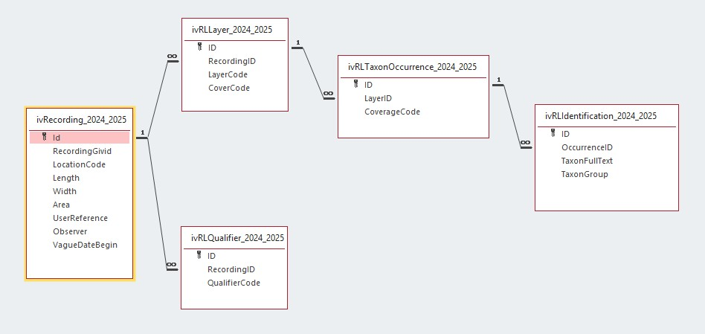
Figuur 1 Structuur van de relationele databank Vegetatieopnames2024_2025_Moneos2026.accdb.

Deze databank bevat 5 tabellen, die onderling gekoppeld zijn (Figuur 1). In de tabel ‘ivRecording_2024_2025’ zijn kopgegevens van de vegetatieopname gegeven zoals datum, lengte, breedte, auteur, etc. (Tabel 3). Deze tabel is eveneens de basistabel van de aangeleverde vegetatieopnames. Deze tabel is gekoppeld aan de tabel ‘ivRLQualifier_2024_2025’ waarin de code van het permanent kwadraat (PQ) gegeven is, waarvan de vegetatieopname is gemaakt (Tabel 4).
De tabel ‘ivRLLayer_2024_2025’ is eveneens direct gekoppeld aan de basistabel ‘ivRecording_2024_2025’ en bevat de verschillende vegetatielagen die aangetroffen zijn in elke vegetatieopname (Tabel 5). Ook is per vegetatielaag de procentuele bedekking gegeven in deze tabel. Op zijn beurt is deze tabel gekoppeld aan de tabel ‘ivRLTaxonOccurrence_2024_2025’ waarin per vegetatielaag de bedekkingen van de aangetroffen plantensoorten gegeven zijn (Londoschaal) (Tabel 6). De naam van de overeenkomstige plantensoort is gegeven in de gekoppelde tabel ‘ivRLIdentification_2024_2025’ (Tabel 7).
Tabel 3 Overzicht met een beschrijving van de kolommen opgenomen in de tabel ‘ivRecording_2024_2025’ van de Access-databank Vegetatieopnames_2024_2025_Monoes2026.accdb.
Tabel ‘ivRecording_2024_2025’
ID | Uniek volgnummer
RecordingGivid | Unieke code van de vegetatieopname in de databank INBOVEG.
LocationCode | Naam van het schor waar het PQ gelegen is
Length | Lengte van het proefvlak in cm
Width | Breedte van het proefvlak in cm
Area | Oppervlakte van het proefvlak in vierkante meter
UserReference | Unieke waarnemerscode van de vegetatieopname. ‘BV’ verwijst naar de auteur (Bart Vandevoorde), met aansluitend een oplopend volgnummer (WM: Wim Mertens)
Observer | Auteur van de vegetatieopname
VagueDateBegin | Datum wanneer de vegetatieopname is gemaakt.

Tabel 4 Overzicht met een beschrijving van de kolommen opgenomen in de tabel ‘ivRLQualifier_2024_2025’ van de Access-databank Vegetatieopnames_2024_2025_Moneos2026.accdb.
Tabel ‘ivRLQualifier_2024_2025’
ID | Uniek volgnummer
RecordingID | ID corresponderend met tabel ‘ivRecording_2024_2025’
QualifierCode | Nummer of code van het PQ waarvan de vegetatieopname is gemaakt.

Tabel 5 Overzicht met een beschrijving van de kolommen opgenomen in de tabel ‘ivRLLayer_2024_2025’ van de Access-databank Vegetatieopnames_2024_2025_Moneos2026.accdb.
Tabel ‘ivRLLayer_2024_2025’
ID | Uniek volgnummer
RecordingID | ID corresponderend met tabel ‘ivRecording_2024_2025’
LayerCode | Deze code verwijst naar de verschillende vegetatielagen binnen de vegetatieopname (TOT: totale bedekking; BH: boomlaag; SH: struiklaag; KH: kruidlaag; MO: moslaag; AL: algenlaag; STR: strooisellaag).
CoverCode | Deze waarde is de procentuele bedekking die de betreffende vegetatielaag inneemt in het plot. ‘x-1’ betekent een bedekking van minder dan 1%.

Tabel 6 Overzicht met een beschrijving van de kolommen opgenomen in de tabel ‘ivRLTaxonOccurrence_2024_2025’ van de Access-databank Vegetatieopnames_2024_2025_Moneos2026.accdb.
Tabel ‘ivRLTaxonOccurrence_2024_2025’
ID | Uniek volgnummer
LayerID | ID corresponderend met tabel ‘ivRLLayer_2024_2025’
CoverageCode | Bedekkingen (Londo-schaal) van de verschillende plantensoorten die in de overeenkomstige lagen zijn aangetroffen.

Tabel 7 Overzicht met een beschrijving van de kolommen opgenomen in de tabel ‘ivRLIdentification_2024_2025’ van de Access-databank Vegetatieopnames_2024_2025.accdb.
Tabel ‘ivRLIdentification_2024_2025’
ID | Uniek volgnummer
OccurrenceID | ID corresponderend met tabel ‘ivRLTaxonOccurence_2024_2025’
TaxonFullText | Wetenschappelijke naam van de plantensoort
TaxonGroup | VP: vaatplant; !!: wier

Coördinaten
In het Moneos-rapport van 2023 zijn de coördinaten van de PQ’s aangeleverd (Van Ryckegem et al., 2023). In dit rapport wordt de lijst van de coördinaten herhaald maar aangevuld met de coördinaten van de PQ’s ter opvolging van sleutelsoorten (ZSCPQ366 t.e.m. ZSCPQ369) en met de coördinaten van de PQ’s uit de Potpolder Lillo (ZSCPQ303 t.e.m. ZSCPQ325). Deze coördinaten worden aangeleverd als bijlage onder de vorm van een excel-bestand (CoordinatenPQ_ZeescheldeINBO_2026.xlsx) waarin de volgende kolommen zijn opgenomen in het enige werkblad ‘Coördinaten’:
- PQnummer: het unieke nummer van het permanent kwadraat. Het acroniem ZSC verwijst naar Zeeschelde, PQ verwijst naar permanent kwadraat en vervolgens is een nummer gegeven. Dit nummer is ook aangegeven in de kolom ‘QualifierCode’ in tabel ‘ivRLQualifier_2024_2025’ (zie 2.2.2).
- Lam72-X-coördinaat: de X-coördinaat in Lambert 72 van het middelpunt tussen de markeringspalen of van de diagonaal.
- Lam72-Y-coördinaat: de Y-coördinaat in Lambert 72 van het middelpunt tussen de markeringspalen of van de diagonaal.
- Functioneel: als er in de deze kolom een 0 staat, is het PQ heden niet meer functioneel en wordt het niet meer opgenomen. Indien er een 1 staat, is het PQ wel nog functioneel en wordt het recurrent opgenomen.
- Coördinaat: Bij een hele reeks PQ's staat een 0 en ontbreken de coördinaten omdat deze coördinaten niet beschikbaar zijn. Deze PQ's zijn geïnstalleerd in de vorige eeuw toen nog geen RTK-GPS beschikbaar was. De PQ's zijn pas jaren later ingemeten en een deel van de PQ's kon helaas niet teruggevonden worden. Dit zijn PQ's waarvan er opnames zijn in 1995 en 1997 maar later niet meer. Van enkele PQ’s is wel een coördinaat gegeven waarin echter een onbetrouwbaarheid schuilt. Ook bij deze PQ’s is een 0 gegeven in deze kolom. Indien er een 1 staat in deze kolom, is de coördinaat wel betrouwbaar. Een 2 geeft aan dat de coördinaat gebaseerd is op 1 in plaats van 2 markeringspalen.

Referenties
Meire P. & Maris T. (2008). MONEOS: Geïntegreerde monitoring van het Schelde‐estuarium.
Leyssen A., Denys L., Schneiders A., Van Looy K., Packet J. & Vanhecke L. (2006). Afstemmen van referentiecondities en evaluatiesystemen voor de biologische kwaliteitselementen macrofyten en fytobenthos en uitwerken van een meetstrategie in functie van de Kaderrichtlijn Water. Rapport van het Instituut voor Natuurbehoud IN.R.2006.09 in opdracht van VMM, Brussel.
Schaminée J.H.J., Stortelder A.H.F. & Westhoff V. (1995). De vegetatie van Nederland. Deel 1 Inleiding tot de plantensociologie: grondslagen, methoden en toepassingen. Opulus Press, Uppsala, Leiden, 296 p.
Van Ryckegem G., Van Braeckel A., Elsen R., Vanoverbeke J., Van de Meutter F., Vandevoorde B., Mertens W., Breine J., Speybroeck J., Bezdenjesnji O., Buerms D., De Beukelaer J., De Regge N., Hessel K., Soors J. & Van Lierop F. (2020). MONEOS – Datarapport INBO: toestand Zeeschelde 2018-2019. Monitoringsoverzicht en 1ste lijnsrapport Geomorfologie, diversiteit Habitats en diversiteit Soorten. Rapporten van het Instituut voor Natuur- en Bosonderzoek 2020 (38). Instituut voor Natuur- en Bosonderzoek, Brussel.
Van Ryckegem G., Vanoverbeke J., Van de Meutter F., Vandevoorde B., Mertens A., Mertens W., Van Braeckel A., Van Thyune G., Maesele R., Smeekens V., Thibau K., Bezdenjesnji O., Buerms D., Coudenys A., De Regge N., Hessel K., Lefranc C., Soors J. & Van Lierop F. (2024). MONEOS‐ Geïntegreerd datarapport INBO: Toestand Zeeschelde 2023. Monitoringsoverzicht en 1ste lijnsrapportage Geomorfologie, diversiteit Habitats en diversiteit Soorten. Rapporten van het Instituut voor Natuur‐ en Bosonderzoek 2024 (67). Instituut voor Natuur‐ en Bosonderzoek, Brussel.
Van Ryckegem G., Vanoverbeke J., Van de Meutter F., Vandevoorde B., Mertens A., Mertens W., Van Braeckel A., Van Thyune G., Smeekens V., Thibau K., Bezdenjesnji O., Buerms D., De Regge N., Hessel K., Lefranc C., Soors J. & Van Lierop F. (2023). MONEOS ‐ Geïntegreerd datarapport INBO: Toestand Zeeschelde 2022. Monitoringsoverzicht en 1ste lijnsrapportage Geomorfologie, diversiteit Habitats en diversiteit Soorten. Rapporten van het Instituut voor Natuur‐ en Bosonderzoek 2023 (45). Instituut voor Natuur‐ en Bosonderzoek, Brussel.
Westra T., Oosterlynck P., Van Calster H., Paelinckx D., Denys L., Leyssen A., Packet J., Onkelinx T., Louette G., Waterinckx M. & Quataert P. (2014). Monitoring Natura 2000 - habitats: meetnet habitatkwaliteit. Rapporten van het Instituut voor Natuur- en Bosonderzoek 2014 (1414229). Instituut voor Natuur- en Bosonderzoek, Brussel.

De bedekking van de moslaag is ingeschat, net als de bedekking van de individuele mossoorten maar deze zijn niet toegevoegd aan de dataset omdat de determinatie nog gecontroleerd moet worden.
Dit betreft de coördinaat van 1 PQ-markeringspaal en niet van het centroïd tussen de 2 PQ-markeringspalen omdat de coördinaat van de 2e PQ-markeringspaal vooralsnog onbekend is.

